连云港市2014年高中段学校招生统一文化考试
化学试题（共60分）
可能用到的相对原子质量：H－1 C－12 O－16 Na－23 Cl—35.5 Fe—56 Zn—65
一、选择题（本题包括12小题，每小题2分，共24分。每小题只有一个选项符合题意）
1. “向污染宣战”是今年我国“世界环境日”的主题。下列做法有利于保护环境的是
A．禁止吸烟 B．燃放鞭炮 C．多开汽车 D．乱扔垃圾
2. 成语是中华民族智慧的结晶。以下成语所描述的变化中涉及化学变化的是
A．滴水成冰 B．木已成舟 C．聚沙成塔 D．百炼成钢
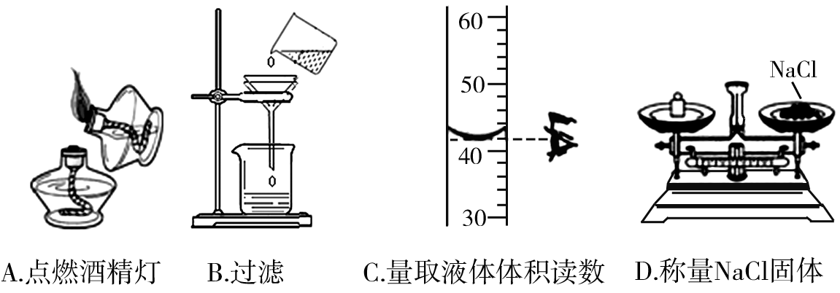
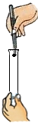
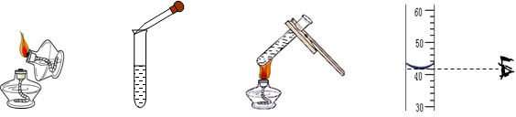
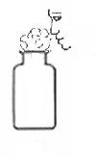
3. 下列实验操作的图示正确的是

B．读液体体积
C．闻气体气味
A．放块状固体
D．给液体加热

4. 今年5月上旬，一枚用于探伤的放射源铱192（其原子中含有77个质子和115个中子）
在南京丢失，引起了社会的广泛关注。下列有关说法正确的是
A．该元素属于金属元素
B．该元素的原子序数是192
C．该原子的核外有115个电子
D．该原子的相对原子质量为192g
5. 下列有关说法错误的是
A．硫在氧气中燃烧产生明亮的蓝紫色火焰
B．消防队员用水降低可燃物的温度来灭火
C．洗洁精具有乳化作用，能去除餐具上的油污
D．合金的硬度比组成它们的纯金属的硬度小
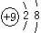
6. 对于下列化学用语，有关说法正确的是
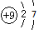
① N₂ ②Mg²⁺ ③SO₂ ④ ⑤
A．①可表示两个氮原子
B．③中硫元素的化合价为+4
C．②和⑤均表示阳离子
D．④和⑤表示的微粒化学性质相同
7. 洗发产品中含有的柠檬酸（C₆H₈O₇）能使头发柔顺有弹性且气味清香。下列关于柠檬酸的说法中正确的是
A．柠檬酸属于氧化物
B．柠檬酸是由6个碳原子、8个氢原子和7个氧原子组成的
C．柠檬酸中氧元素的质量分数最大
D．柠檬酸中碳、氢、氧三种元素的质量比为6：8：7
8. 下列事实可用于判断X、Y两种金属的活动性顺序的是
①X能和稀盐酸反应而Y不能；②X能从Y的盐溶液中置换出Y；③常温下X能与氧气反应而Y不能；④在化合物中X显+3价，Y显+2价。
A．①② B．①②③ C．③④ D．①②④
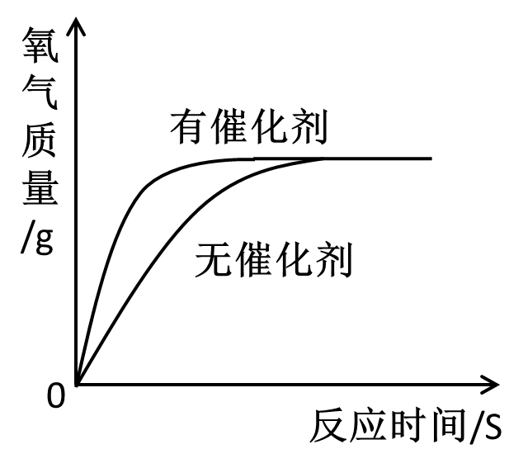
9. 下列图像不能正确反映其对应变化关系的是
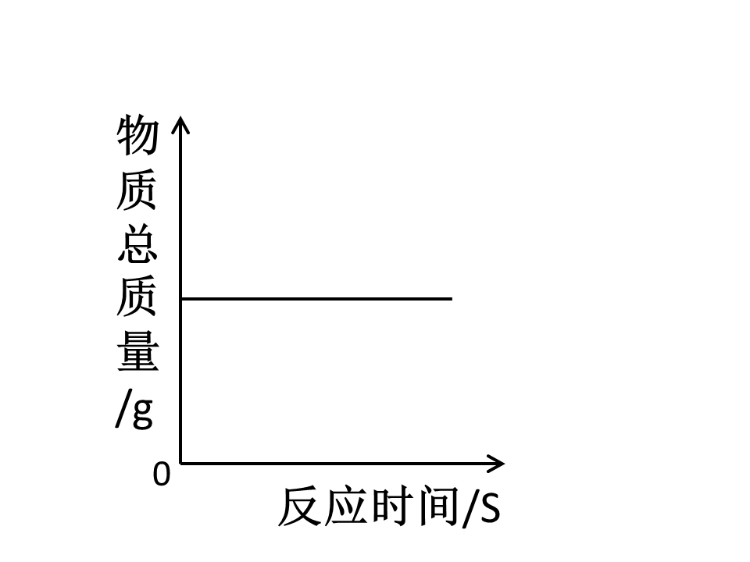
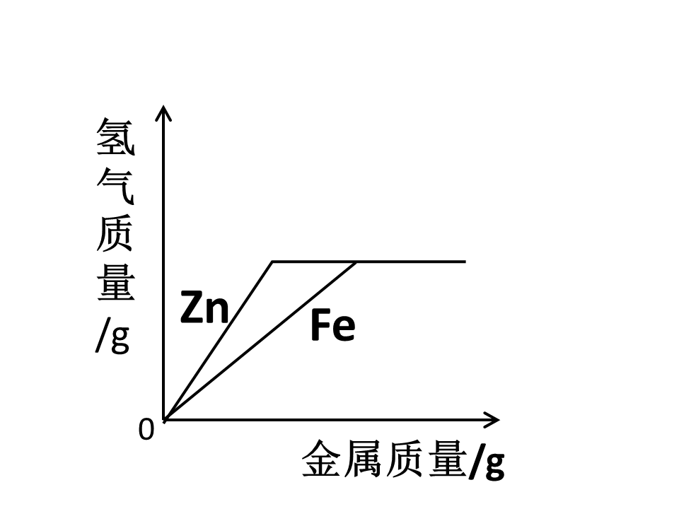
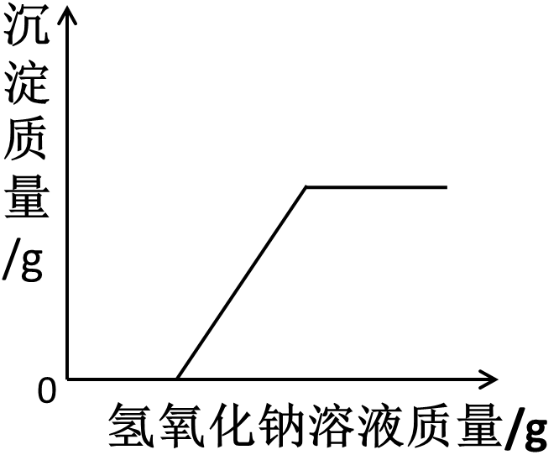

A B C D
A．用等质量、等浓度的过氧化氢溶液在有无催化剂条件下制氧气
B．一定质量的红磷在密闭容器中燃烧
C．向等质量、等浓度的稀硫酸中分别逐渐加入锌粉和铁粉
D．向一定质量的氯化铜和稀盐酸的混合溶液中逐滴加入氢氧化钠溶液
10. 下列实验中利用提供的方案不能达到目的的是
选项 | 实验目的 | 实验方案
A | 除去铁粉中混有的少量银粉 | 用足量稀盐酸溶解后过滤
B | 鉴别纯羊毛织品和涤纶织品 | 取样灼烧后闻气味
C | 证明分子在不断运动 | 将一滴红墨水滴入一杯纯净水中
D | 收集二氧化碳时，检验集气瓶是否集满 | 用一根燃着的木条放在集气瓶口
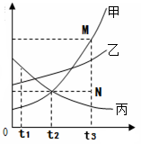
11. 右图是甲、乙、丙三种固体物质的溶解度曲线。下列叙述错误的是
温度/℃
溶
解
度
/g
A．t₁℃时，三种物质的溶解度大小顺序为：丙>乙>甲
B．t₂℃时，甲、丙两种物质的溶液中溶质的质量分数相等
C．若甲物质中混有少量的乙物质，可用降温结晶的方法提纯甲
D．若要将组成在N点的甲溶液转变为M点的甲溶液，可以采用恒温
蒸发溶剂的方法
12. 如右下图所示，现有甲、乙、丙、X、Y、Z六种物质，其中连线两端的甲、乙、丙溶液两两之间能发生反应；X、Y、Z之间只通过一步反应就能实现如箭头所指方向的转化。下列符合上述要求的一组物质是
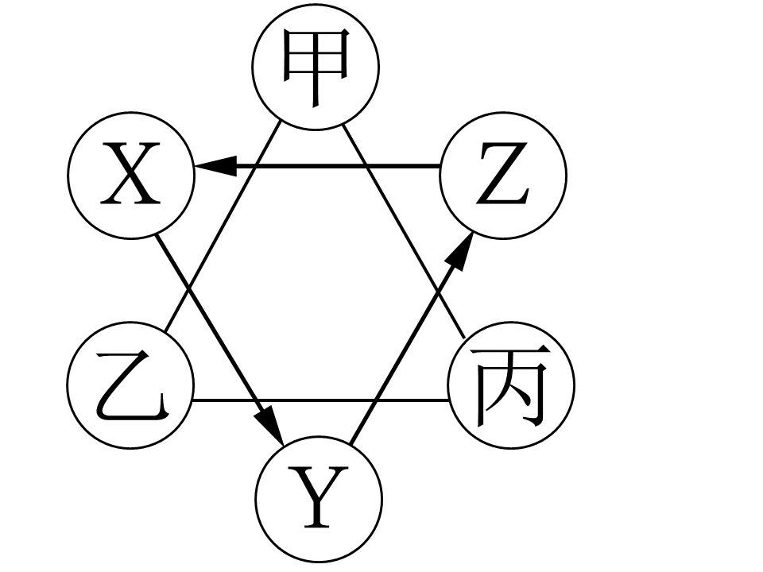
Z
X
Y
甲
乙
丙
 | 甲 | 乙 | 丙 | X | Y | Z
A | HCl | NaOH | Na₂CO₃ | Cu | CuO | CuSO₄
B | HCl | Ba(OH)₂ | Na₂CO₃ | H₂O₂ | H₂O | O₂
C | H₂SO₄ | NaOH | K₂CO₃ | C | CO | CO₂
D | H₂SO₄ | Ba(OH)₂ | K₂CO₃ | CaO | Ca(OH)₂ | CaCO₃

二、非选择题（本题包括4小题，共36分）
13.（6分） 现有以下六种物质：硝酸钾、小苏打、铝、石墨、天然气、氮气。根据下列要求用化学式填空：
（1）可充入食品包装袋用于防腐的是 ▲ ； （2）发酵粉的主要成分之一是 ▲ ；
（3）可作干电池电极的是 ▲ ； （4）可作燃料，其主要成分是 ▲ ；
（5）其组成元素是地壳中含量最高的金属元素 ▲ ；（6）可作复合肥料的是 ▲ 。
14.（6分）（1）“健康饮食、均衡营养”是青少年健康成长的重要保证。
①蛋白质是构成细胞的基本物质，是机体生长和修补受损组织的主要原料。处于生长发育期的青少年每天需要较多的蛋白质。下列物质中富含蛋白质的有 ▲ （填字母）。
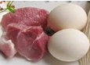
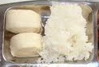
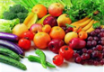
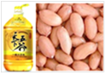
C．瘦肉和鸡蛋
A．米饭和馒头
D．蔬菜和水果
B．大豆油和花生

②“食品安全”是一个永恒的话题。你认为下列认识不科学的是 ▲ (填字母)。
A．任何食品都不可以使用食品添加剂
B．霉变的大米、花生，即使经过蒸煮也不能食用
C．含钙、锌的奶粉有利于补充人体所需的常量和微量元素
D．用亚硝酸钠代替食盐来腌渍食品
（2）“科技创新、材料发展”极大地促进了人类社会的进步。
①“辽宁号”航母的服役举世瞩目。钢铁是制造航母的主要材料，它易与空气中的水、
▲ 等发生反应而锈蚀，请你列举一种防止钢铁锈蚀的方法 ▲ 。
②可降解塑料的问世，既方便了生活，又减少了“白色污染”。塑料属于 ▲ 材料（填“复合”或“合成”）。
15.（12分）我市拥有丰富的海洋资源，开发利用这些宝贵的资源有力地促进了我市经济的发展。
（1）从海水中提取出的粗盐中除了NaCl外，还含有泥沙等杂质。请完善下列实验室中除去泥沙等杂质的实验步骤，并回答相关问题：
操作1
过滤
蒸发

其中操作1的名称是 ▲ ；在过滤操作中要用到的玻璃仪器有烧杯、玻璃棒 、
▲ （填仪器名称）；在加热蒸发过程中，当蒸发皿中 ▲ 时，停止加热。
（2）上述除去泥沙后的澄清滤液中，还含有Ca²⁺、Mg²⁺等阳离子。要想知道该滤液是硬水还是软水，可加入 ▲ 进行检验。
（3）海水提取出粗盐后的母液中，还含有较多的氯化镁，用氯化镁可制得金属镁。工业上从母液中提取氯化镁的过程如下：
反应Ⅱ
物质X
石灰水
母液
Mg(OH)₂沉淀
MgCl₂
反应Ⅰ

反应1的基本反应类型是 ▲ ；物质X是 ▲ （填名称）。
（4）工业上可用电解饱和NaCl溶液的方法制得烧碱、氯气和氢气，请写出该反应的化学方程式： ▲ ；

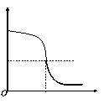
（5）从下列装置中选择并组装一套制取干燥氢气的装置，正确的连接顺序为 ▲
稀盐酸/mL
10
7
PH
·
（用接口处字母填写）。
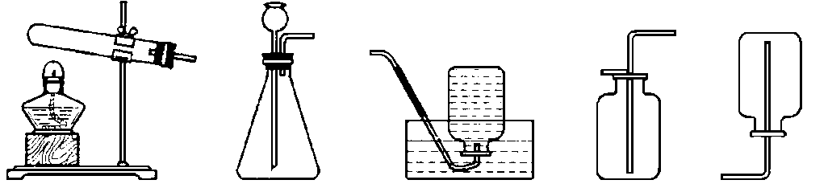
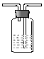
a
b
c
d
e
f
g
浓硫酸

写出一个在实验室中用加热法制取氧气的化学方程式： ▲ 。
16.（13分）在一堂化学实验课上，老师为每组同学分别提供了一瓶氢氧化钠溶液，让他们用1%的稀盐酸来测定其溶质的质量分数。以下是几组同学的设想及做法：
（1）甲组同学的实验如下图所示:在烧杯中加入5g氢氧化钠溶液，滴入几滴酚酞溶液，用滴管慢慢滴入1%的稀盐酸，并不断搅拌，至溶液颜色恰好变为无色为止。
1%稀盐酸
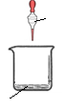
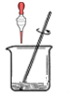
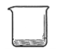
酚酞溶液
5g氢氧化钠溶液

请回答：
①酚酞溶液的作用是 ▲ ；
②边滴加稀盐酸，边要用玻璃棒不断搅拌的目的是 ▲ 。
③当溶液颜色恰好变为无色时，共用去了稀盐酸7.3g，则甲组这瓶氢氧化钠溶液中溶质的质量分数为 ▲ （写出计算过程，结果用百分数表示）。
（2）乙组同学的设想是：在烧杯中加入一定量的氢氧化钠溶液，用滴管慢慢滴入1%的稀盐
酸，并不断搅拌，通过用pH试纸多次测定溶液pH的办法，达到实验目的。
①下列使用pH试纸的方法正确的是 ▲ (填字母)。
A．将pH试纸剪成几段节约使用
B．将pH试纸直接插入待测液中
C．将pH试纸放在干净的白瓷板上，用玻璃棒蘸取待测液滴在pH试纸上
D．将pH试纸润湿后放在玻璃片上，用玻璃棒蘸取待测液滴在pH试纸上
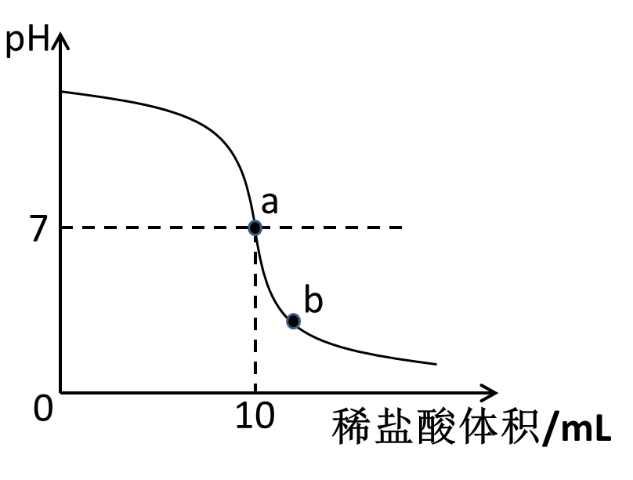
②由于用pH试纸需多次测定，较繁琐，且所测数值不够精确。在老师指导下，乙组同学取了5g氢氧化钠溶液进行了数字化实验，由计算机描绘出了整个实验过程中溶液pH的变化图像（简单表示为下图）。

请回答：图中a点表示的含义是 ▲ ；b点溶液中含有的阳离子有 ▲ （填离子符号）；乙组同学要计算出本组这瓶氢氧化钠溶液中溶质的质量分数，除了要用到已有数据外，你认为还需要的数据是 ▲ 。
（3）丙组同学在滴加稀盐酸一段时间后，发现溶液中有少量气泡产生。这一“异常现象”激起了他们的探究欲望，通过实验证明：该组用的这瓶氢氧化钠溶液已经部分变质。
请用化学方程式表示其变质的原因 ▲ ；若要除去溶液中变质生成的杂质，请简要写出你的实验方案： ▲ 。
化学试题参考答案及评分建议

一、选择题（本题包括12小题，每小题2分，共24分。每小题只有一个选项符合题意）
题号 | 1 | 2 | 3 | 4 | 5 | 6 | 7 | 8 | 9 | 10 | 11 | 12
答案 | A | D | B | A | D | B | C | B | C | A | B | D
六、（本题包括4小题，共36分）
13．（6分）
⑴N₂ ⑵NaHCO₃ ⑶C ⑷CH₄ ⑸Al ⑹KNO₃ （每空1分）
14．（5分）
⑴①C ②A D
⑵①氧气或O₂ 刷油漆或保持干燥等 ②合成（每空1分）
15．（12分）
⑴溶解 漏斗 出现较多固体
⑵肥皂水
⑶复分解反应 盐酸
2NaCl + 2H₂O = 2NaOH + Cl₂↑+ H₂↑
通电
⑷ （2分）
⑸a g f d （2分）
（或2KMnO₄ = K₂MnO₄ + MnO₂↑+ O₂↑）
2KClO₃ = 2KCl + 3O ₂↑
催化剂
△
△
（2分）
（其余每空1分）
16．（13分）
⑴①判断反应是否恰好完成（或判断是否完全反应等）（1分）
②使反应物充分接触，完全反应（或使反应物充分接触，加快反应等）（1分）
③解：7.3g×1%=0.073g
设氢氧化钠的质量为x
NaOH + HCl = NaCl + H₂O
40 36.5
x 0.073g
40:36.5=x：0.073g
x=0.08g
0.08g÷5×100%=1.6%
答：略 （3分）
⑵①AC ②恰好中和 Na＋、H＋ 稀盐酸的密度 （4分）
⑶CO₂ + 2NaOH = NaCO₃ + H₂O 加适量澄清石灰水（或氢氧化钡溶液），过滤（4分）
（本卷其他合理答案均给分）

